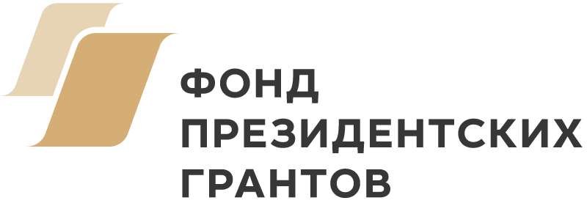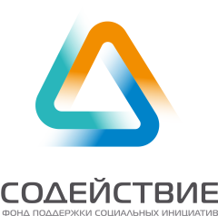

Положение о конкурсе«Лучший публичный годовой отчет» среди некоммерческих организаций, действующих в интересах людей пожилого возраста Пермского края, Кировской области, Удмуртской республики

Цель конкурса:
Освоение технологиисоздания форм публичного годового отчета общественных организаций, действующих в интересах людей пожилого возраста Пермскогокрая, Кировской области и Удмуртской республики, внедрение методов работы с публичным годовым отчетом в практику их работы

Задачи конкурса:
- привлечение сотрудников ветеранской организации к созданию публичного годового отчета;
- выявление, обобщение и распространение успешного опыта в деятельности некоммерческих организацийв территориях;
- мотивация к самоанализу, открытости и прозрачности деятельности социально ориентированных ветеранских организаций и повышению доверия к ним со стороны местного сообщества, властей, бизнеса, СМИ и благополучателей.
- использование публичного годового отчета для повышения открытости, прозрачности, эффективности работы ветеранской организации
- повышение доверия к деятельности общественных организаций, действующих в интересах пожилых людей и ветеранов
- анализ и оценка деятельности ветеранских организаций.

География конкурса:
Конкурс «Лучший публичный годовой отчет» проводитсяв муниципальных образованиях Пермскогокрая, Кировской области и Удмуртской республики РФ.

Условия проведения конкурса:
На звание «Лучший публичный годовой отчет» выдвигаются отчеты ветеранских организаций, разработавшие публичные годовые отчеты с соблюдением технологии создания отчета, объединившие усилия сотрудников ветеранской организации по созданию отчета, разместившие публичные годовые отчеты в СМИ, в сети Интернет, социальных сетях, на сайтах муниципальных образований, использующие отчеты в своей работе с органами власти, с бизнесом, с частными лицами, с различными учреждениями, тиражирующие свой опыт работы в другие ветеранские организации для повышения эффективности своей работы.

Порядок проведения конкурса
Конкурс является открытым.
Выдвижение номинантов происходит путем подачи ветеранскими организациями Пермского края заявки на участие в конкурсе.
Конкурная комиссия конкурса рассматривает предоставленные заявки, отчеты о деятельности ветеранской организации за 2019 год и определяет победителей.
Победителями конкурса становятся ветеранские организации, набравшие наибольшее количество положительных отзывов при оценке публичных годовых отчетов.
Критерии оценки:
- полнота сведений о деятельности организации в 2019 году;
- креативность исполнения отчета;
- системный подход;
- структурированность информации;
- использование фотографий, иллюстраций, инфографики, других форм для отражения динамики развития организации,
- качество оформления: дизайн, наличие в отчете не только текста, но и визуального ряда, единый стиль, наличие количественных показателей результатов;
- доступность годового отчета организации для сообщества, в котором организация действует, простота нахождения и знакомства с отчетом на сайте организации.
В структуре Публичного годового отчета обязательно должны быть отражены:
- Название и реквизиты организации, позволяющие ее идентифицировать;
- Контактная информация организации;
- Информация о руководящих органах/руководителе;
- Информация о команде (рабочем коллективе) организации;
- Информация о миссии организации, основных направлениях работы;
- Сведения о деятельности и итогах работы организации за 2019 год (описание услуг и/или проектов, целевой/клиентской группы, источники финансирования, сроки реализации, выполненных за отчетный период проектов, качественные и количественные результаты);
- Финансовая информация, позволяющая получить представление о совокупном объеме поступлений и расходов организации в течение отчетного года.
  - .Доходы организации: Целевые поступления; Доходы от коммерческой деятельности (если ведется);
  - Расходы (включая структуру расходов).
Номинации конкурса
Конкурс проводится по следующим номинациям
- Номинация «Лучший публичный годовой отчет среди городских ветеранских организаций»,
- Номинация «Лучший публичный годовой отчет среди сельских районных ветеранских организаций»,
- Номинация «Лучший публичный годовой отчет среди сельских первичных ветеранских организаций».
Сроки проведения конкурса
Конкурс проводится в следующие сроки:
    - объявление конкурса - 20.05.2020 г.,
    - подача заявок на участие в конкурсе - 20.07.2020 г.
    - подведение итогов конкурсной комиссией - 30.07.2020 г.
    - объявление итогов конкурса - 01.08.2020 г.
Порядок награждения победителей
Награждение победителей осуществляется на Итоговом форуме по окончании президентского проекта «Учимся друг у друга»в ноябре 2020 года.
Присвоение звания «Победитель конкурса ветеранских организаций по созданию Публичного годового отчета» подтверждается соответствующим дипломом и специальными призами.
Авторские права
1. Присылая материалы на Конкурс, организация-участник автоматически дает право организаторам конкурса на некоммерческое использование присланного материала.
2. Участник Конкурса передает Организатору право использования материалов, присланных на Конкурс, следующими способами:
- распространение проекта путем передачи третьим лицам или иного отчуждения его оригинала или экземпляров;
- публичный показ проекта;
3. Ссылки на все годовые отчеты, поступившие на Конкурс, будут размещены на сайте ФПСИ «Содействие» http://sodeistvieperm.ru/

Порядок приема документов
Прием заявок на участие в конкурсе и приложений к заявке (отчетов) по проведению конкурса осуществляется в Фонде «Содействие»до 20.07.2020 г. Заявка и отчет принимаются в электронном виде. Форма заявки прилагается к Положению о Конкурсе.
На сайте фонда «Содействие» публикуется список участников и победителей конкурса, а также размещаются лучшие отчеты ветеранских организаций.
После публикации списка участников конкурса в адрес конкурсной комиссии могут быть дополнительно направлены письма, ходатайства, отзывы, газетные статьи и др. документы, дополняющие информацию об участнике конкурса.
Оргкомитет конкурса
Фонд поддержки социальных инициатив «Содействие»,
Контактные телефоны для справок 8 (342) 212-23-20;
8 (342) 212-79-99, 8-952-64-13-925
e-mail: lenva68@yandex.ru
Жукова Галина Николаевна

